SUDDIVISIONE URBANA
Oggi, attraverso algoritmi e calcoli legati al sistema GPS, è possibile raggiungere qualsiasi punto del proprio spazio urbano, senza particolari difficoltà.
Il modello che segue mira a proporre un sistema di calcolo basato sulla suddivisione dell'urbo romano (CARDO e DECUMANO)

Panoramica "SUDDIVISIONE URBANA"
Come calcolare gli spazi urbani, dividendo la città in quadranti
Contesto
Vita di tutti i giorni
Processi cognitivi
Gestire le situazioni
Analizzare le situazioni
Processare le informazioni

Gruppo target (comprese le abilità e le competenze necessarie)
Adulti e giovani adulti;
Gli studenti hanno familiarità con il calcolo geometrico, sono persone alla ricerca di strumenti alternativi in base al raggiungimento di una destinazione urbana.
Contenuto

Moltiplicazione
Divisioni
Addizione
Calcoli delle aree e dei perimetri
Disposizioni
Flessibilità
Curiosità
Collaborazione

Esiti e risultati
Gli studenti capiranno l'effetto del calcolo geometrico delle diverse aree urbane e saranno in grado di prendere decisioni consapevoli al riguardo.

Informazioni principali
Contenuto | Numeri naturali; numeri decimali; calcoli di aree e perimetri (calcoli geometrici generici)
Gruppo target | Adulti e giovani adulti;  Gli studenti hanno familiarità con il calcolo geometrico, sono persone alla ricerca di strumenti alternativi in base al raggiungimento di una destinazione urbana.
Intenzione di apprendimento | - Numerazione per scopi personali e privati  - Numerazione per comprendere la suddivisione urbana e la toponimia
Durata | 3 ore (circa)
Materiale e risorse | Fonti storiche relative alla suddivisione urbana romana e libri ed esercizi di geometria
Dimensione del gruppo | 4 studenti/esse
Definizione del problema | Trovare le dimensioni corrette di un dato spazio urbano comporta la conoscenza di discipline matematiche/geometriche. Questa conoscenza può essere tradotta in azioni semplificate basate sulla strutturazione degli algoritmi.
Domande su cui lavorare | - Cos'è un'area urbana?  - Quali sono i sistemi per calcolare il perimetro e l'area?  - Quali sono le conseguenze dal punto di vista del toponimismo istituzionale?
Risultati dell'apprendimento | Gli studenti capiranno l'effetto del calcolo geometrico delle diverse aree urbane e saranno in grado di prendere decisioni informate al riguardo.
Riferimento al Quadro Nazionale delle Qualifiche

Piano di lavoro

Tempo  (lezioni) | Descrizione dei contenuti/attività | Materiale | Informazioni metodiche e didattiche
30' + | 1.Scoperta  Questa attività è condotta inizialmente semplicemente guidando la discussione con alcune domande, al fine di valutare le conoscenze degli studenti relative all'argomento.  Al termine di questa fase, l'insegnante capirà se sia necessario approfondire o meno il concetto di suddivisione urbana. | Diapositive | Discussione  [insegnamento esplicito se necessario]
60’ | 2. Calcolare gli spazi  Agli studenti viene inizialmente chiesto come calcolare aree e perimetri semplici.  Segue una breve discussione delle idee proposte e infine, se necessario, il docente mostra, spiega e rende comprensibile la formula matematica per calcolare esattamente gli spazi geometrici.  Infine, vengono presentate diverse situazioni agli studenti ai quali viene chiesto di calcolare una suddivisione urbana congruente con i dati forniti. | Situazioni e calcoli coerenti con l'asse di riferimento urbano;  calcolatrice | Discussione  Apprendimento collaborativo  Insegnamento esplicito
45’ | 3. Valutare le diverse proposte  L'insegnante fornisce diverse proposte di calcolo geometrico: chiede quindi agli studenti di valutare le più utili ai fini della suddivisione urbana e di discutere insieme quali sono i criteri utilizzati per fare un'attenta valutazione della questione. | Vere situazioni di divisione urbana e riflessi sulla toponimia  Calcolatrice | Apprendimento collaborativo (coppie)
30' + | 4. Discussione  I gruppi di lavoro condividono le valutazioni e le considerazioni emerse durante la fase 3.  Segue una fase di scambio di opinioni. |  | Discussione  Feedback

Appendice

1.Scoperta
https://www.garmin.com/it-IT/aboutgps/

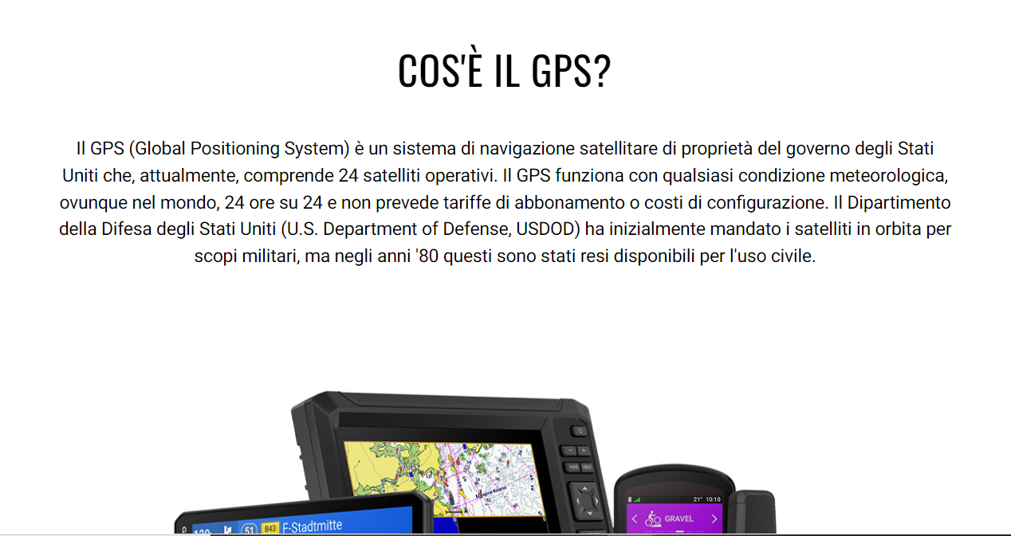

https://www.studiarapido.it/cardo-e-decumano-cosa-sono-e-a-cosa-servivano/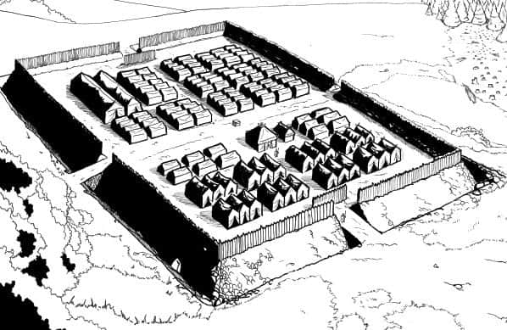

2. Calcolare gli spazi
https://www.geody.com/geometry/geometria_it.php

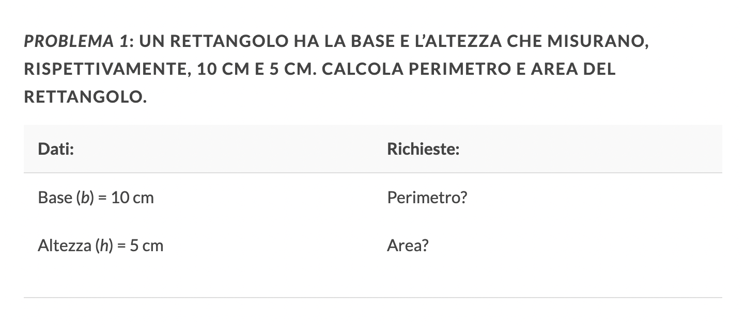
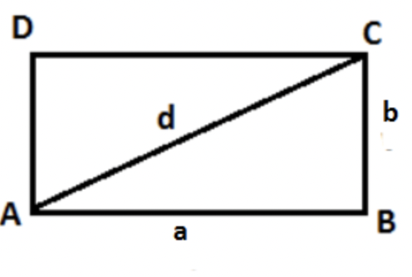
UN ESEMPIO DI PROBLEMA DI GEOMETRIA:

UN ESEMPIO DI PROBLEMA PER IL CALCOLO DELLA SUDDIVISIONE URBANA:
"CALCOLARE L'AREA DELIMITATA DAL QUADRATO ROSSO"
